Тема недели: Насекомые
Цель: расширять и уточнять знания детей о насекомых, об их характерных признаках; учить устанавливать отличия бабочки и жука (у бабочки - яркие большие крылья, усики, хоботок, бабочка ползает, летает) ; воспитывать бережное отношение к насекомым; вовлекать детей в разговор во время рассматривания иллюстраций; способствовать формированию у детей положительных эмоций, активности в двигательной деятельности.
1. Познавательное развитие: познание Тема: «Насекомые» уточнить знания о характерных особенностях насекомых, о пользе и вреде, представления о многообразии насекомых.
https://www.youtube.com/watch?v=yP_OVX1A1Eg&feature=youtu.be
Рассматривание иллюстраций насекомых. Формировать знания о насекомых, активизировать и развивать речь детей, познавательные интересы.
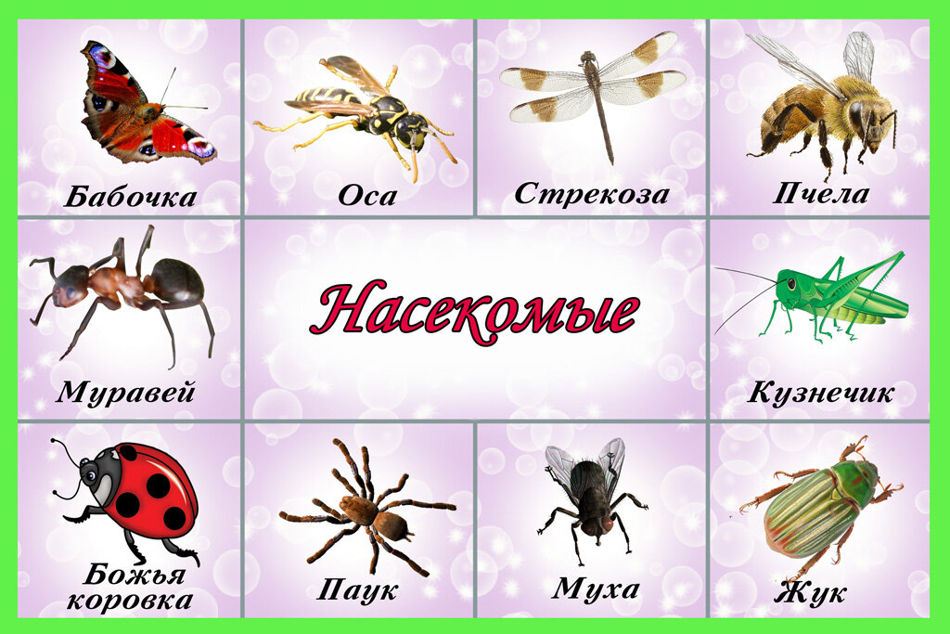
2. Познавательное развитие: ФЭМП Закреплять у детей умение две равные и не равные группы предметов способами наложения и приложения, пользоваться выражением больше-меньше. Сравнивать два предмета по величине и т.д. Беседа «Что дети знают о насекомых» цель: уточнить знания детей о насекомых, их разнообразие, отличительные признаки.
Дид. игра: «Весёлая гусеница»
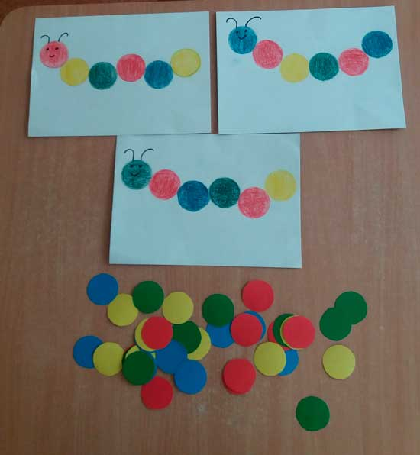
3. Речевое развитие: Развитие речи Беседа: «Где живут насекомые»
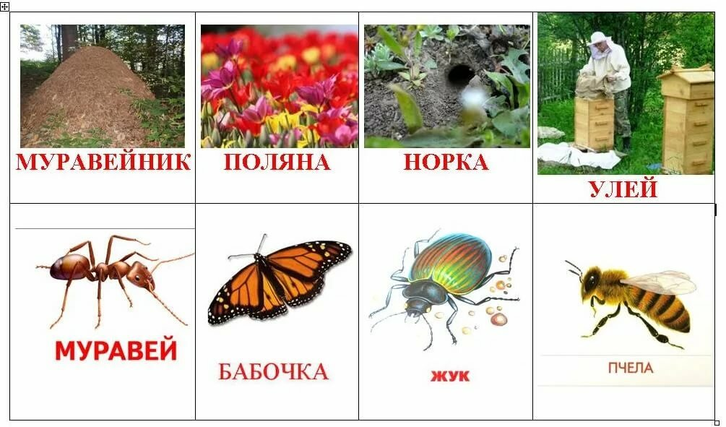
4. ЧХЛ:Чтение рассказов о бабочках- цель: расширить знания детей о стадиях развития бабочек, их особенностях.
https://yandex.ru/video/preview/?filmId=4955028937526462550&text=рассказы%20о%20бабочках%20для%20дошкольников&path=wizard&parent-reqid=1589999721598801-1141593383579508102700292-production-app-host-vla-web-yp-225&redircnt=1589999737.1
Дид. игра: «Собери цветок» цель: учить собирать целое из частей.
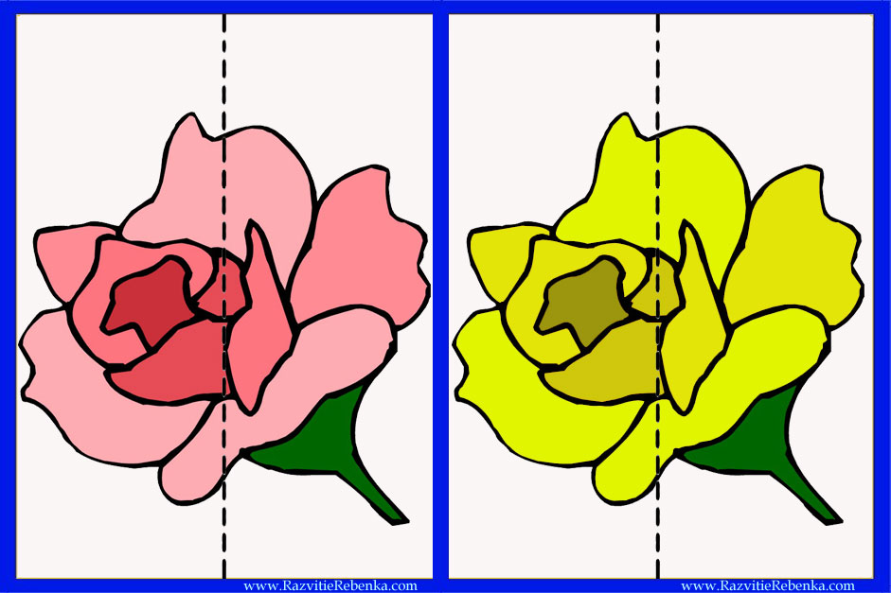
5. Художественно-эстетическое развитие Лепка "Гусеница" задачи: развивать умение лепить предметы округлой формы (шарики), и составлять из них гусеницу.
https://www.youtube.com/watch?v=YY2XUSPudXg&feature=youtu.be

